***Информация***

***о проведении мероприятия*** ***посвящённого Фестивалю «Дня языков народов Казахстана»***

***на тему «Ел бірлігі – Тәуелсіздік тұғыры».***

*Согласно Конституции РК в Казахстане государственным языком является казахский, руский – имеет статус официального.*

*Но при этом никто не запрещает свободно говорить на других языках.*

*В Конституции так и записано: «Государства заботиться о создании условий для изучение и развития языков народов Казахстана».*

*Это дает уверенность в том, что молодые люди могут спокойно изучить язык этнической родины.*

*С 10- 22 сентября  2015 учебного года в КГУ «Средней школе» проведена Декада языков. (казахского, английского, русского)*

*Целью которого является: привитие интереса к знанию государственного языка, русского и иностранного, формирования патриотизма через изучение культурного наследие народа.*

*С 10 по 22 проводились интересные мероприятия на казахском, русском и английских языках. По классам выпущены плакаты, газеты.*

*В программе фестиваля «Дня языков народов Казахстана»*

*Проведены конкурсы стихов, занимательные уроки, путешествие в Королевство сказок.*

*Завершился фестиваль праздничным общешкольным концертом.*

*Каждый класс подготовили сказку на казахском, русском, английском языке.*

*Призовые места по разным номинациям по завершению фестиваля  были  награждены почётными грамотами, также самые активные классы были награждены грамотами.*

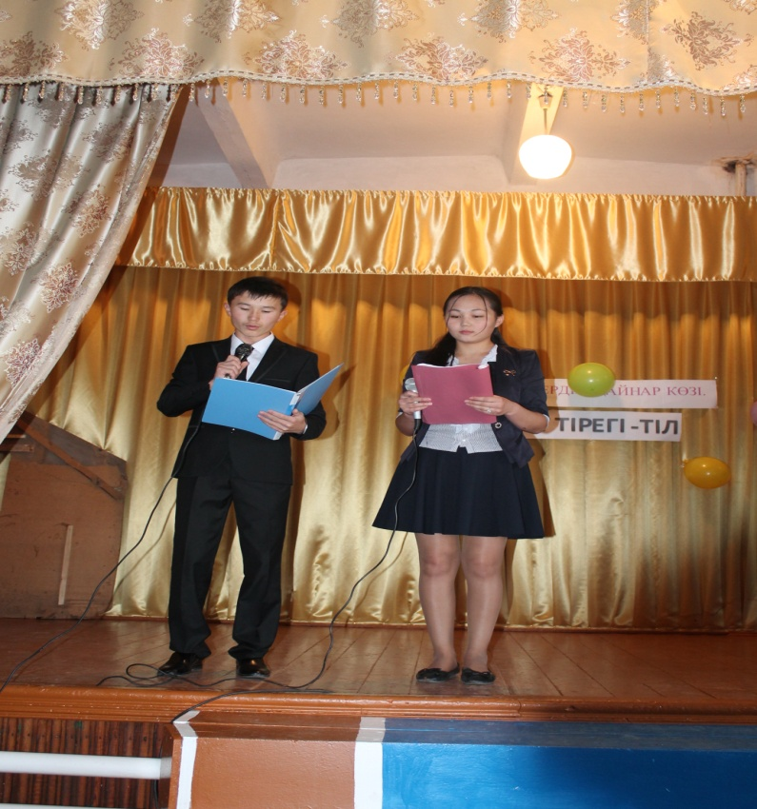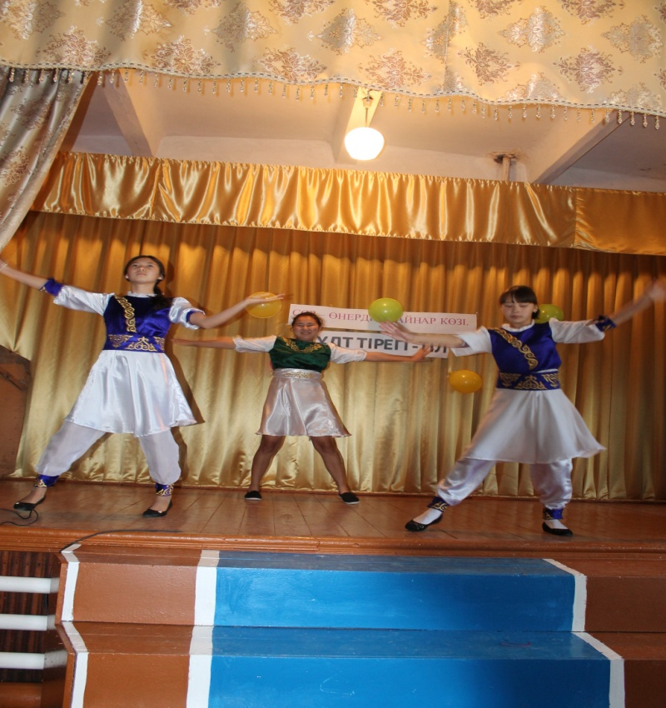

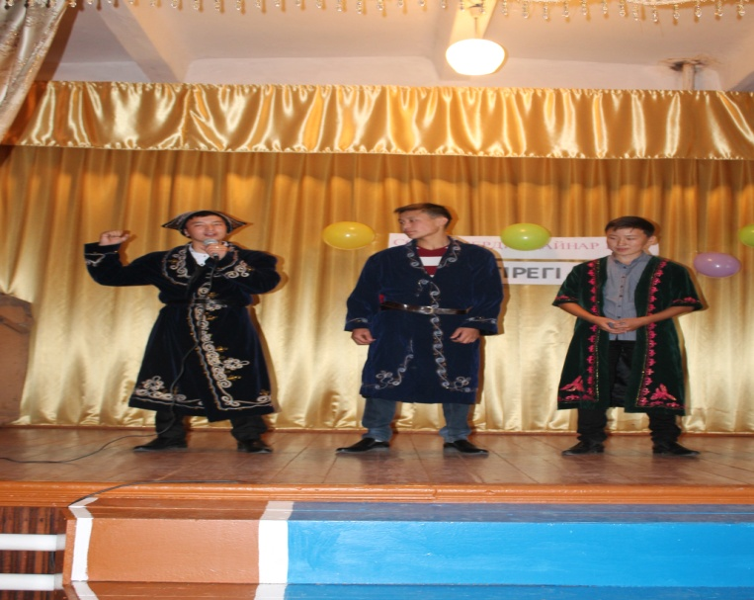 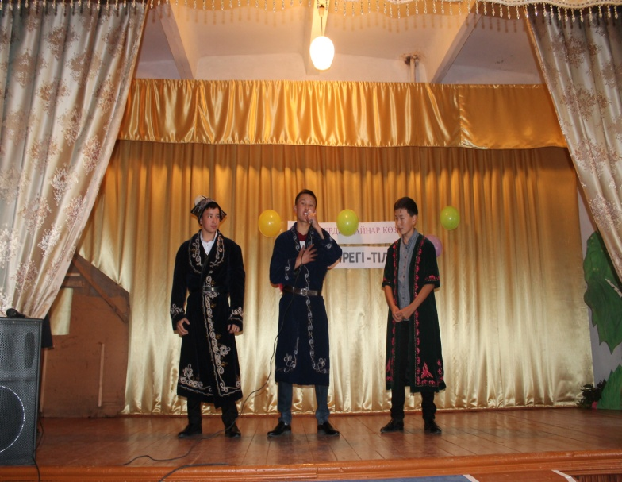

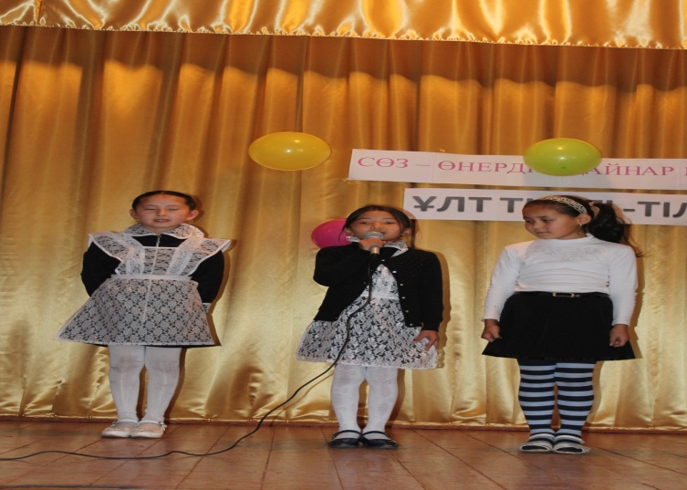 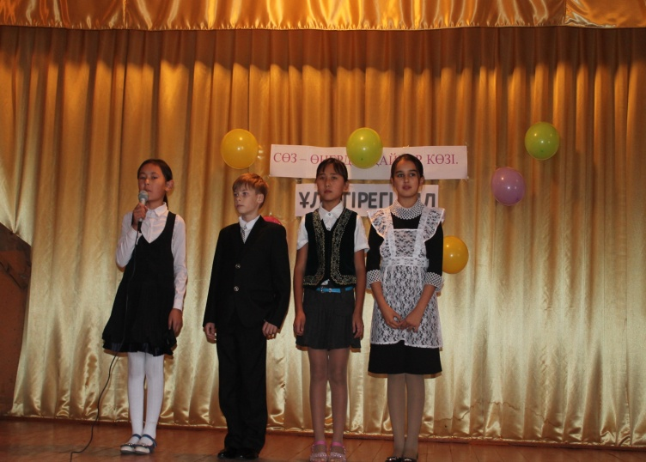

*Сказка «Колобок» в исп 7 каз кл на анг яз. Учитель анг яз Мухитова Н Б*

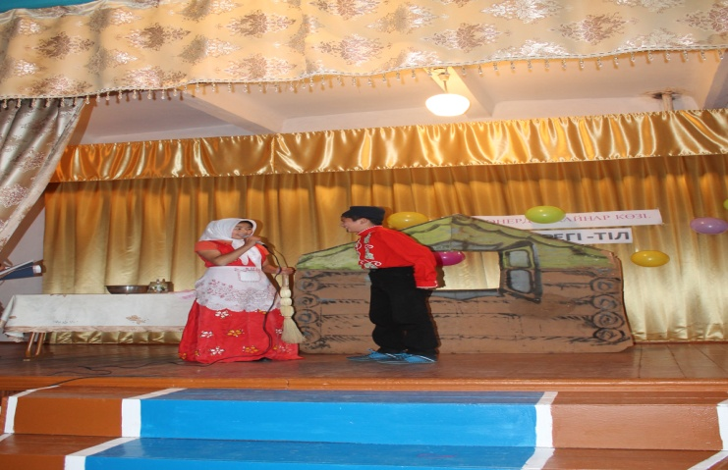 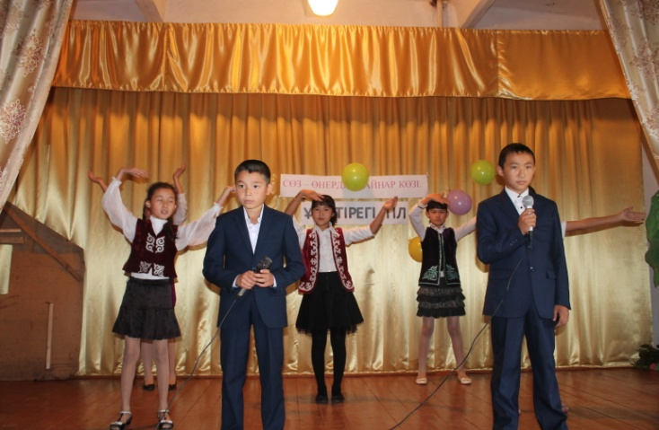

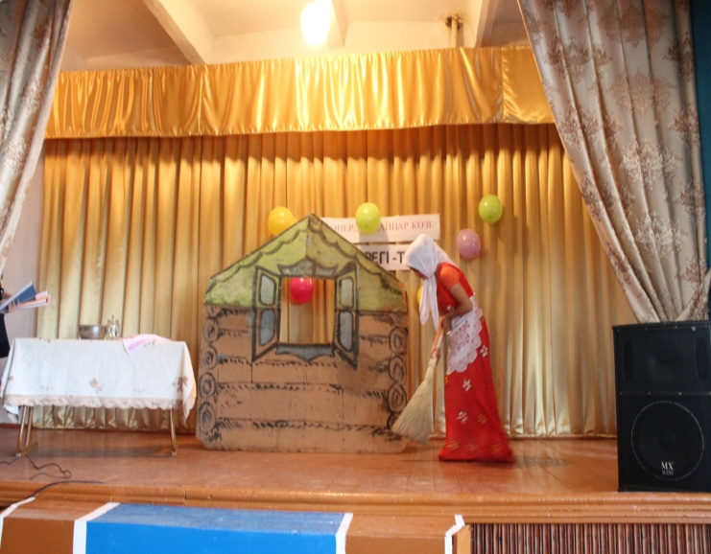 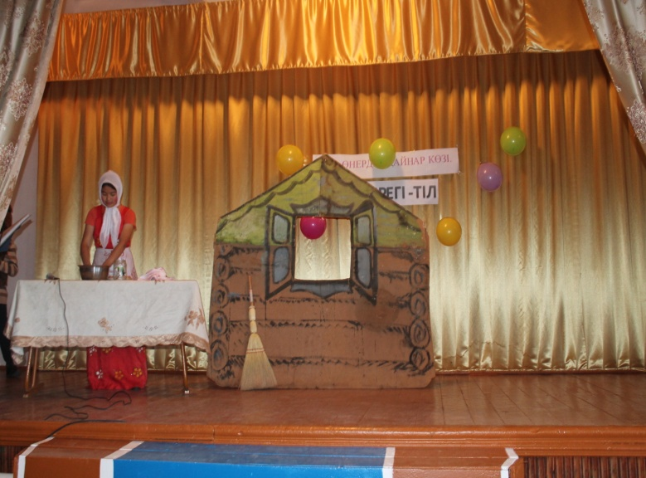

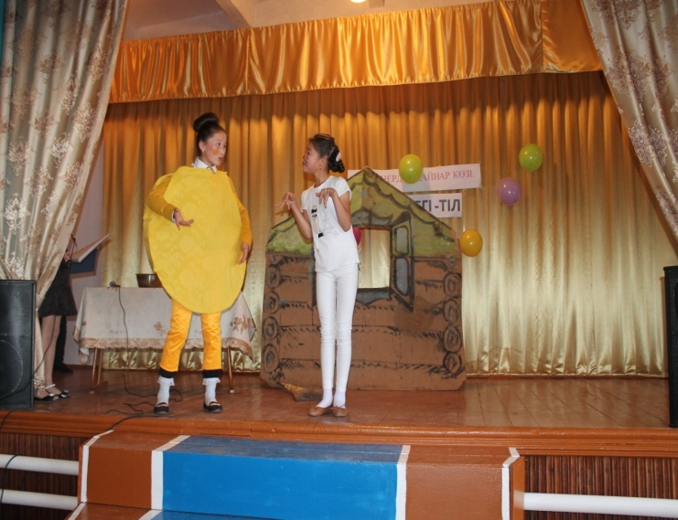 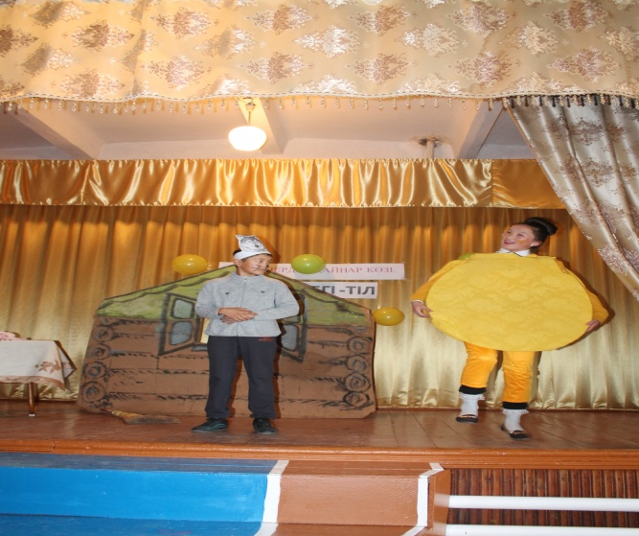

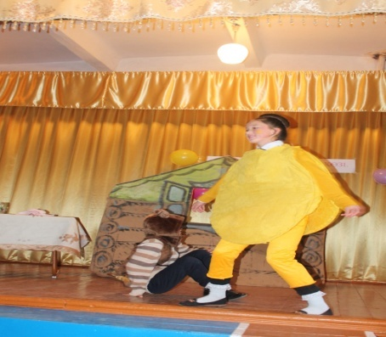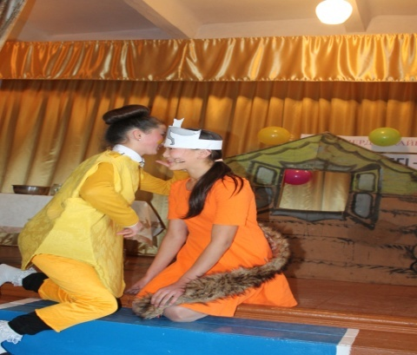 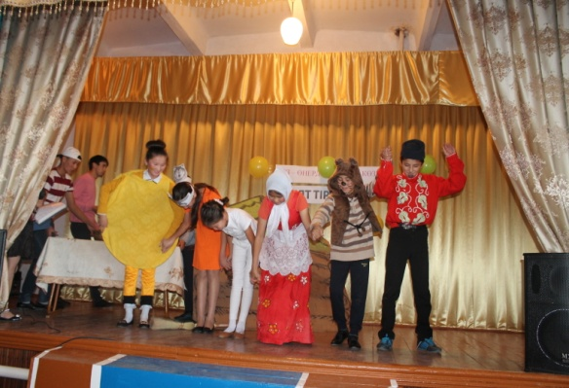

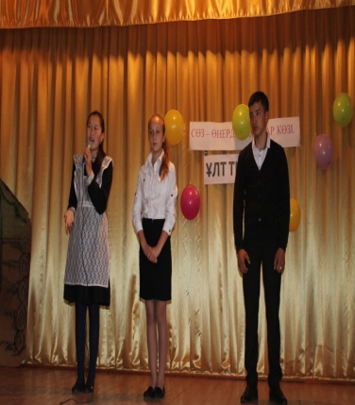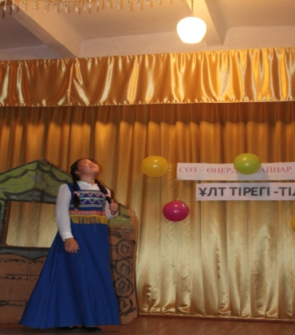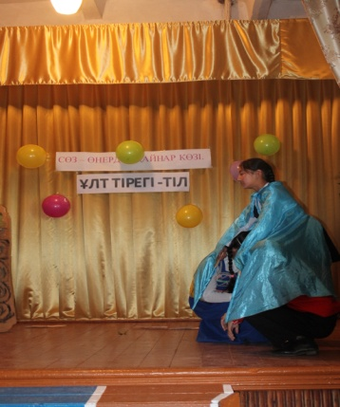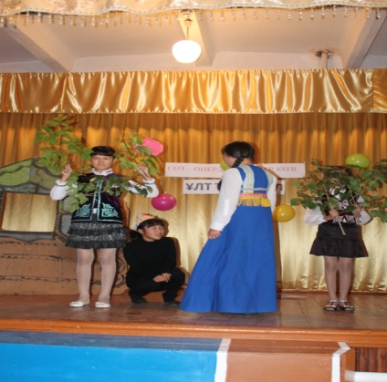

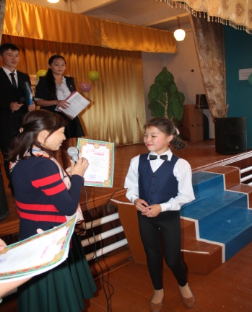 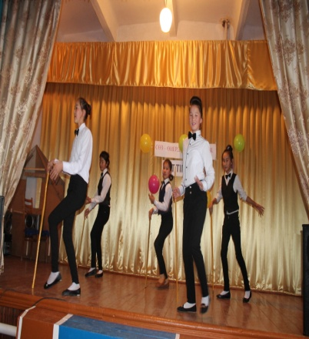 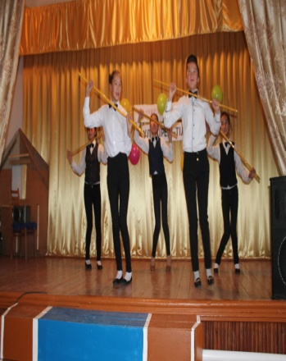 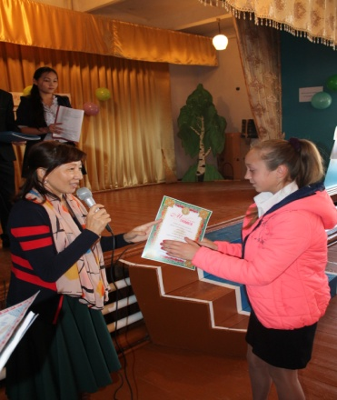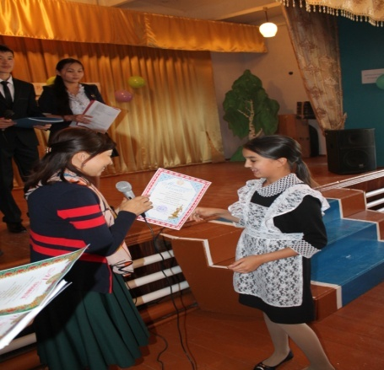 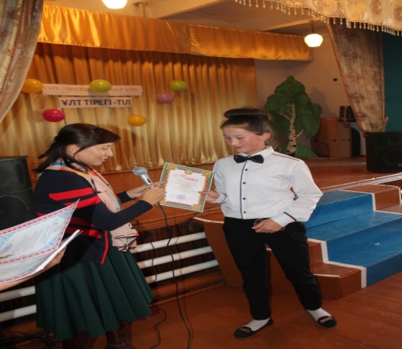 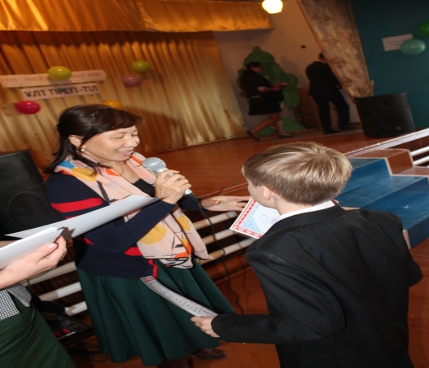

Начальные классы.

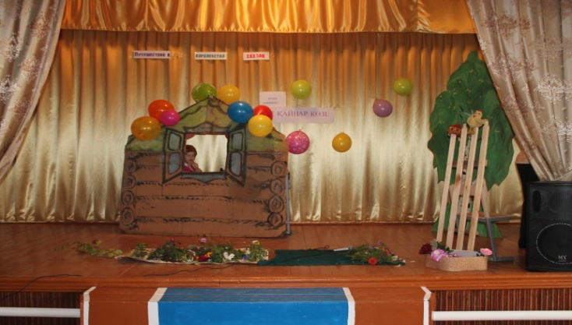 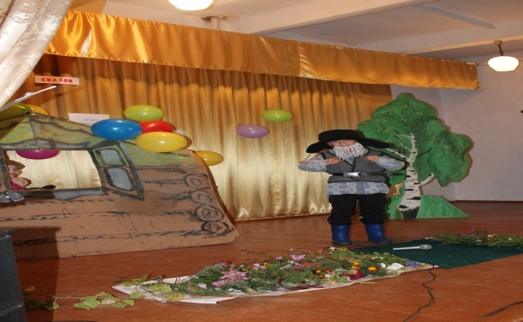

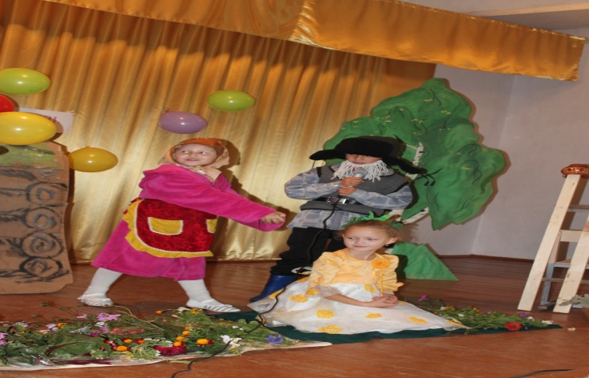 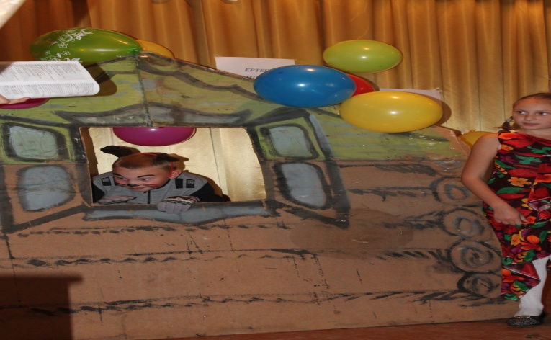

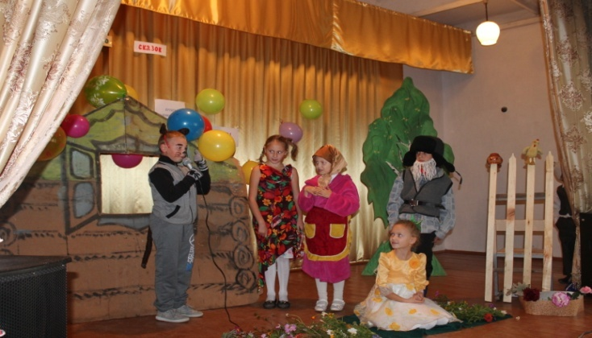 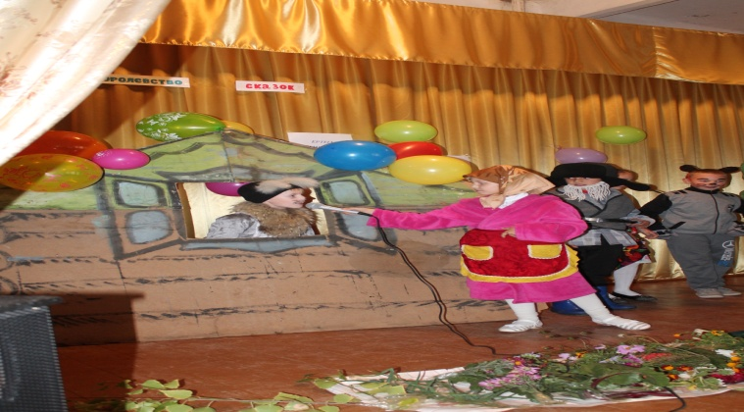

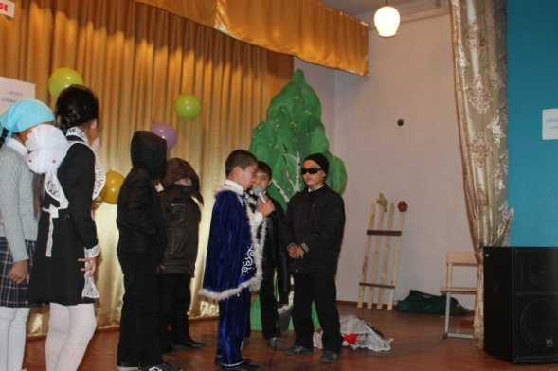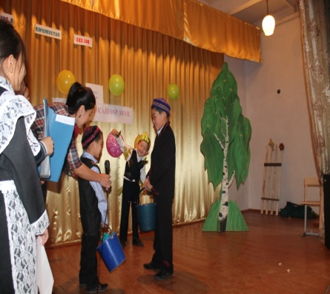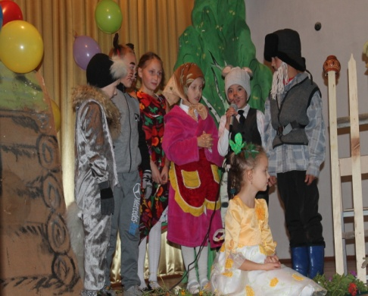 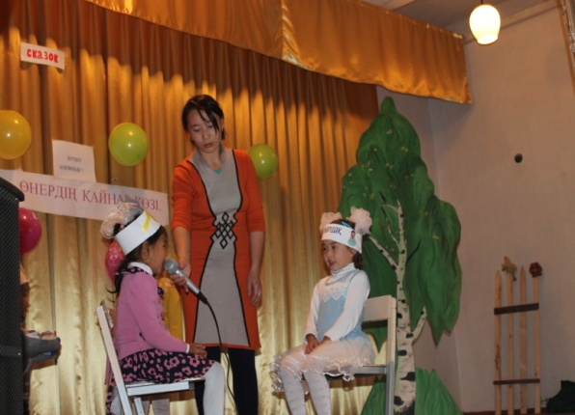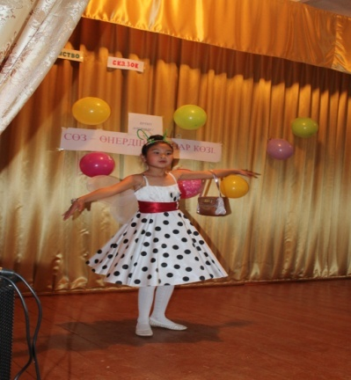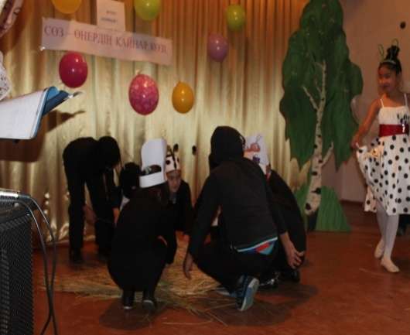

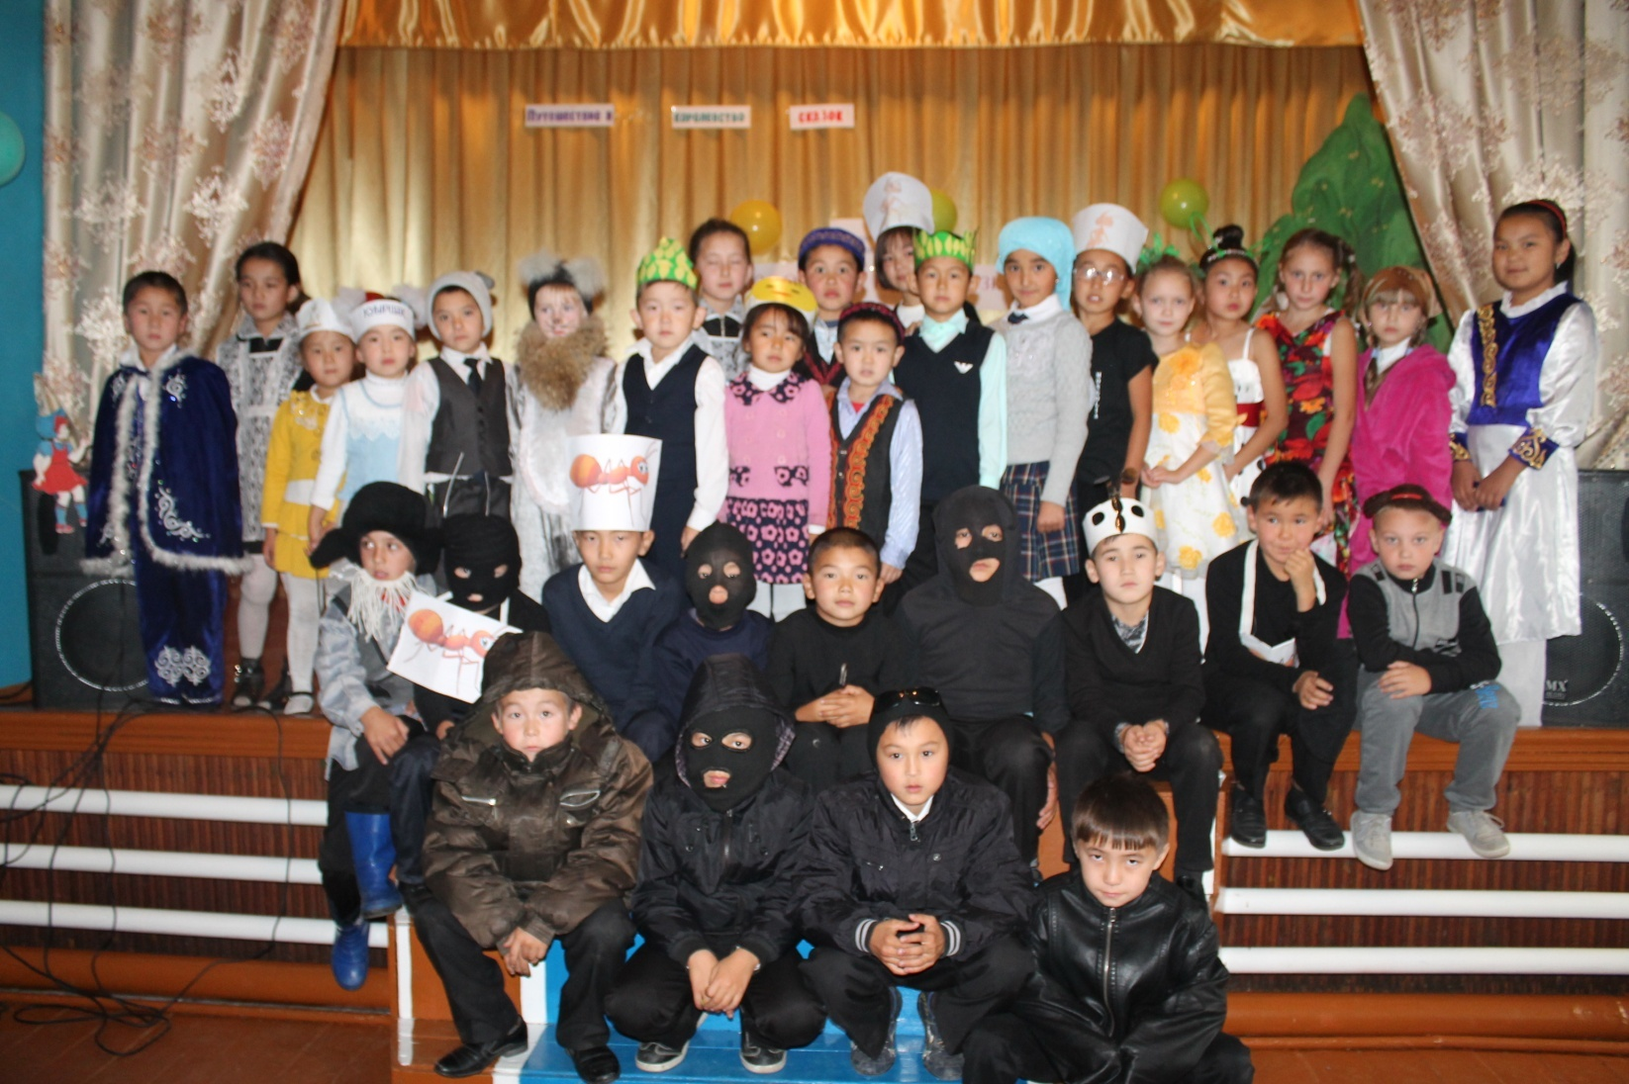

Зам дирВР____ Яковенко А П